MATERIAL DIDÁTICO DIGITAL EM LIBRAS PARA O ENSINO DA ADIÇÃO E SUBTRAÇÃO: UMA PROPOSTA PEDAGÓGICA PARA A APRENDIZAGEM DE MATEMÁTICA DE ESTUDANTES SURDOS.

Alerrandro de Moura Martins (UERN)
Antonia Dávila Fernandes Amaral Bezerra (UERN)

Resumo
O ensino de matemática traz ricas contribuições, no processo formativo e de estruturação do pensamento do indivíduo, entretanto, o ensino desta disciplina tem sido um desafio real na educação básica (OCDE, 2023; PISA, 2022), tornando-se ainda mais crítico quando pensamos no sujeito surdo. Nesta perspectiva, surge a nossa pergunta de investigação: como um material didático digital em Libras pode contribuir para a aprendizagem da adição e da subtração de estudantes surdos? Desta forma, nosso objetivo é apresentar um material didático digital em Libras que visa auxiliar no ensino-aprendizagem dos conteúdos matemáticos, discutindo suas contribuições como estratégia pedagógica para favorecer a aprendizagem de estudantes surdos em uma perspectiva bilíngue. Para a desenvolver a fundamentação teórica, pensamos na Educação Bilíngue de surdos como o método mais inclusivo e eficaz (Strobel 2009; Quadros 1997), no Ensino da Matemática para estudantes surdos e o uso de materiais didáticos digitais em Libras como ferramenta facilitadora da aprendizagem (Campello 2008; Reis 2022; Dornelles e Vargas 2013). Do ponto de vista metodológico explicamos como o material didático digital foi desenvolvido e como funciona, posteriormente discutimos as suas contribuições significativas como recurso pedagógico. As discussões apontam que o material é promissor, pois alinha os princípios da educação bilíngue, traz a proposta da visualidade, sendo eficaz no ensino de matemática.
Palavras-chave: Ensino de matemática. Educação de surdos. Materiais didáticos digitais.

Introdução
Os Parâmetros Curriculares Nacionais apontam que o ensino da Matemática deve fomentar o desenvolvimento de competências que possibilitem aos estudantes compreender a realidade, interpretar informações e agir de maneira crítica diante das situações vivenciadas no dia-a-dia, auxiliando na formação de cidadãos autônomos e participativos (BRASIL, 1997).
Posto isso, torna-se essencial o ensino/aprendizagem de matemática, porém, os desafios na aprendizagem desta disciplina refletem nas avaliações de proficiência em Matemática. A Organização para a Cooperação e Desenvolvimento Econômico (OCDE, 2023), evidencia que 73% dos estudantes brasileiros estão com desempenho abaixo do nível básico de proficiência em Matemática no Programa Internacional de Avaliação de Estudantes (PISA) 2022.
Essa avaliação nos mostra que as dificuldades de aprendizagem dos alunos brasileiros em relação à Matemática são reais e preocupantes, e torna-se ainda mais crítico quando pensamos na realidade dos alunos surdos. O aluno ouvinte geralmente possui noções matemáticas advindas das suas interações e vivências sociais cotidianas. Já o aluno surdo, não possui esses conhecimentos, e quando possui, apresenta muitas lacunas. A lei nº 14.191/2021 reconhece a educação bilíngue de surdos como a modalidade mais eficaz e inclusiva para o ensino de pessoas surdas, apropriando-se dela podemos desenvolver recursos pedagógicos pensadas para valorizar a sua diferença linguística e cultural.
Uma grande aliada neste processo são as tecnologias digitais. As mesmas têm possibilitado a inovação de materiais didáticos, favorecendo as práticas pedagógicas e tornando-as mais interativas. Nesta perspectiva, o desenvolvimento de recursos didáticos digitais em Libras, torna-se uma estratégia que promove maior acessibilidade linguística.
Diante deste cenário, surge o questionamento que instigou a elaboração deste artigo: Como um material didático digital em Libras pode contribuir para a aprendizagem da adição e da subtração de estudantes surdos?
Desta forma, este trabalho se justifica pela necessidade de ampliar estratégias pedagógicas voltadas ao ensino de matemática para estudantes surdos. Por tanto, o objetivo é apresentar um material didático digital em Libras voltado ao ensino da adição e da subtração, discutindo suas contribuições como estratégia pedagógica para favorecer a aprendizagem matemática de estudantes surdos em uma perspectiva bilíngue.
O artigo apresenta uma breve discussão sobre: Educação Bilíngue de Surdos; Ensino de Matemática para estudantes surdos e o uso de materiais didáticos digitais em Libras, descreve o desenvolvimento do material didático digital, apresenta a metodologia adotada e discute as potencialidades do recurso como estratégia pedagógica para a aprendizagem matemática.
2. Referencial Teórico
Educação Bilíngue de surdos
Embora atualmente os sujeitos surdos disponham de leis que garantem a acessibilidade linguística, a informação e a educação, vale ressaltar que, infelizmente, esse cenário favorável não esteve presente em tempos passados. O direito das pessoas com surdez a uma educação inclusiva, que valorizasse e respeitasse a sua particularidade linguística e cultural, foi concebida através de um longo processo histórico, marcado por momentos favoráveis e desfavoráveis. Strobel (2009) enfatiza que durante grande parte da história, as pessoas surdas foram compreendidas a partir de uma perspectiva clínica, que enfatizava suas limitações em detrimento de suas capacidades linguísticas e culturais.
Strobel (2009) apresenta a dura realidade vivenciada pelas pessoas surdas em parte da sua trajetória histórica. Até meados do século XVI, as pessoas surdas eram consideradas ineducáveis, sendo excluídas da vida social e educacional (DIAS, 2006 apud MESERLIAN; VITALIANO, 2009, p. 37). Ainda no século XVI o médico e pesquisador italiano Gerolamo Cardano, relata as suas experiências com a educação de surdos, ele “concluiu que a surdez não prejudicava a aprendizagem, uma vez que os surdos poderiam aprender a escrever e assim expressar seus sentimentos” (JANNUZZI, 2004, p.31). Com as experiências de Gerolamo, vários educadores e pesquisadores contribuíram desenvolvendo métodos e aplicando, obtendo resultados significativos, inclusive criação de escolas de surdos.
Os avanços relacionados à educação de surdos eram significativos, contudo, no ano de 1880, na Itália, aconteceu o Congresso de Milão, responsável por definir que o único método para o ensino de surdos seria o Oralista (STROBEL, 2009). Durante o predomínio do oralismo, a educação dos estudantes surdos concentrou-se no ensino da fala, em detrimento do acesso à língua de sinais, o que comprometeu o desenvolvimento linguístico de muitos alunos (GOLDFELD, 2002). Benedetto e Schlunzen (2012, p.12) afirmam que os educadores chegavam a “amarrar as mãos das crianças para impedir que elas sinalizassem” e completam que o método oralista contribuiu diretamente na “evasão escolar da maioria delas que optaram por trabalhar em atividades braçais”.
Após o fracasso do método oralista, surgiu outro método de ensino, a Comunicação Total, este por sua vez pautava o ensino de forma oral e sinalizada simultaneamente. Apesar de ampliar as estratégias de comunicação utilizadas na educação de surdos, a Comunicação Total não reconhecia a língua de sinais como língua natural da comunidade surda, limitando seu potencial para o desenvolvimento linguístico pleno (QUADROS, 1997). Este método também fracassou.
A proposta da educação bilíngue começou a se consolidar após os estudos linguísticos de William C. Stokoe, publicado em 1960, que mostrou que as línguas de sinais tinham uma estrutura gramatical própria, igual às línguas orais. A partir disso, nas décadas de 1970 e 1980, fortaleceu-se a ideia de que a língua de sinais deveria ser reconhecida como primeira língua das pessoas surdas, fundamentando a proposta da educação bilíngue (STOKOE, 1960; QUADROS, 1997).
Com a Lei nº 10.436 de 24 de abril de 2002, no Brasil, a Libras foi reconhecida como meio de comunicação e expressão das pessoas surdas. O Decreto nº 5.626/2005 regulamenta a Lei da Libras e estabeleceu diretrizes para a educação bilíngue, assegurando que a Libras seja utilizada como língua de instrução e que a língua portuguesa, na modalidade escrita, seja ensinada como segunda língua aos estudantes surdos (BRASIL, 2005).
Segundo Quadros (1997, p.27) essa proposta é a mais adequada pois “considera a língua de sinais como língua natural e parte desse pressuposto para o ensino da língua escrita.”. Este método além de propor-se a dar ao aluno surdo não apenas as mesmas possibilidades psicolinguísticas do aluno ouvinte, como também garante o direito de o aluno surdo construir a sua própria identidade, participar, contribuir e desenvolver as suas potencialidades dentro da sua própria cultura, e por meio dela participar da cultura ouvinte.
Para que ocorra uma aprendizagem significativa, é importante pensarmos nas diferenças dos sujeitos, considerando as suas potencialidades. A surdez, é uma experiência visual, isso “significa que todos os mecanismos de processamento da informação, e todas as formas de compreender o universo em seu entorno, se constroem como experiência visual” (SKLIAR, 2013, p. 28), neste caso é indispensável desenvolver estratégias e propostas visuais, metodologias que despertem o interesse do aluno surdo.
Ensino da Matemática para estudantes surdos e o uso de materiais didáticos digitais em Libras
Conforme estabelece o Ministério da Educação: “A matemática ajuda a estruturar o pensamento e o raciocínio dedutivo, além de ser uma ferramenta para tarefas específicas em quase todas as atividades humanas.” (1999, p.256), tendo também o seu papel formativo:
Em seu papel formativo, a matemática contribui para o desenvolvimento de processos de pensamento e a aquisição de atitudes, cuja utilidade e alcance transcendem o âmbito da própria matemática, podendo formar no aluno a capacidade de resolver problemas genuínos, gerando hábitos de investigação, proporcionando confiança e desprendimento para analisar e enfrentar situações novas. (BRASIL, 1999, p. 251)
Mesmo diante da importância do ensino de Matemática no desenvolvimento do indivíduo, o relatório do Sistema de Avaliação da Educação Básica (SAEB) 2023, apesar de apresentar uma discreta recuperação em relação aos dados de 2021, aponta que os estudantes brasileiros ainda apresentam um baixo índice de proficiência na disciplina, o que evidencia que a aprendizagem de matemática ainda é um desafio presente na educação do país.
Esse cenário tende a tornar-se ainda mais complexo quando se consideram as especificidades linguísticas e educacionais dos estudantes surdos. Estudos apontam que essa defasagem na aprendizagem de matemática pode ser explicada, talvez, pela presença limitada de interações que estimulem o desenvolvimento do raciocínio matemático antes de seu ingresso na escola (Nunes et al., 2013). Dornelles e Vargas (2013, p.414), explicam que “Crianças surdas podem ficar fora de discussões relacionadas ao tamanho das roupas, dos sapatos e outros, limitando assim sua exposição a oportunidades de aprendizagem matemática”.
Como afirmam os autores (2013), esse conhecimento matemático advindo das vivências do cotidiano é base para a aprendizagem da Matemática formal. Dessa forma, a ausência ou a defasagem desse conhecimento base pode interferir significativamente no desenvolvimento da aprendizagem do educando, caso não haja intervenção adequada (BORGES; FRIZZARINI; NOGUEIRA, 2013), os autores afirmam que “a surdez em si não causa atraso na aprendizagem da matemática, mas coloca a criança em risco de atraso em função do pouco estímulo linguístico e a falta de instrução apropriada” (BORGES; FRIZZARINI; NOGUEIRA, 2013, p. 169).
Barbosa (2013), por meio de pesquisa realizada, explica que as crianças com mais tempo de exposição à Libras e, portanto, mais fluentes, apresentam desempenho mais elevado nos testes de habilidades quantitativo-numéricas, suas interações sociais através da língua de sinais possibilita o aprendizado prévio amenizando ou até mesmo anulando as barreiras para a aprendizagem de matemática no início da escolarização.
A surdez é uma experiência visual, afirmar isso “significa que todos os mecanismos de processamento da informação, e todas as formas de compreender o universo em seu entorno, se constroem como experiência visual” (SKLIAR, 2013, p. 28). Desta forma, ao se pensar no ensino de pessoas surdas, Campello (2008) aponta a visualidade como um recurso promissor e indispensável. Martins (2010, p. 39), citando Campello, aponta que:
[...] para que [o professor] possa garantir uma prática adequada e eficaz, precisa desenvolver uma pedagogia visual e ser capaz de “transformar as palavras, as frases, as significações, os signos em outros signos visuais, ou seja, em “palavras visuais” em imagem, porque isso facilita muito para os surdos.
Nesse sentido, recursos pedagógicos que privilegiam a linguagem visual e a interação passam a assumir papel relevante no processo de ensino e aprendizagem da Matemática para estudantes surdos. Entre esses recursos destacam-se os materiais didáticos digitais.
Reis (2022, p.48) afirma que “do ponto de vista dos surdos o uso do computador e da Internet se constitui como uma ponte para novas possibilidades de comunicação.”. A internet tem se tornado uma ponte para a comunicação e a aprendizagem de pessoas com surdez. Com o avanço das Tecnologias Digitais, muitos aplicativos, sites, softwares, plataformas digitais têm investido em um ambiente digital inclusivo e mediado a aprendizagem utilizando recursos interativos e didáticos. Uma multiplicidade de recursos para os educadores utilizarem como ferramenta pedagógica eficaz no ensino de pessoas surdas. Dorneles e Vargas (2013) afirmam que jogos e situações simbólicas matemáticas podem impulsionar o desenvolvimento cognitivo em matemática de crianças surdas.
Considerando as dificuldades de aprendizagem, a relevância de matemática na formação do indivíduo e o uso de recursos digitais como facilitador da aprendizagem, o desenvolvimento de materiais didáticos digitais em Libras constitui uma estratégia pedagógica alinhada aos princípios da educação bilíngue, ao favorecer a acessibilidade linguística e a mediação dos conteúdos matemáticos. É nessa perspectiva que se insere o presente estudo, ao apresentar um material didático digital voltado ao ensino da adição e da subtração para estudantes surdos.
Metodologia
Durante o estudo da disciplina de Libras, foi pesquisado sobre as metodologias de ensino de matemática para alunos surdos. Observou-se que grande parte do material didático existente é pensado exclusivamente para alunos ouvintes, apoiando-se fortemente na oralidade e em explicações verbais. Para o aluno surdo, cuja língua natural é a Língua Brasileira de Sinais (Libras), esse formato tradicional impõe barreiras significativas de acesso ao conteúdo matemático.
A partir dessa constatação, a professora da disciplina sugeriu a elaboração de um material didático voltado especificamente para o ensino de matemática para alunos surdos. Surgiu então a ideia de criar um jogo digital que integrasse a matemática com os sinais de Libras de forma lúdica e interativa. A proposta central era que o aluno resolvesse equações matemáticas simples utilizando sinais de Libras para responder, unindo o aprendizado dos números em Libras à prática de operações matemáticas fundamentais.
Para o desenvolvimento da aplicação, foram selecionados softwares e ferramentas modernos e de amplo uso no desenvolvimento web. O editor de código adotado foi o Visual Studio Code, pela flexibilidade no desenvolvimento e depuração de código JavaScript. No campo da visão computacional, utilizou-se a biblioteca MediaPipe da Google, especificamente o modelo Hand Landmarker (hand_landmarker.task, de cerca de 7.5 MB), responsável pela detecção de 21 pontos de referência tridimensionais da mão diretamente no navegador. Para o controle de versão e trabalho colaborativo, utilizou-se o Git integrado ao GitHub, plataforma onde também foi feita a hospedagem pública e gratuita por meio do GitHub Pages. A infraestrutura para testes locais contou com Docker e servidores web como o Nginx e o utilitário Serve (npm) para o desenvolvimento em ambiente local.
A arquitetura do material didático foi concebida sob o modelo cliente-servidor tradicional para aplicações estáticas da web. O código-fonte foi escrito em HTML, CSS e JavaScript puro (Vanilla JS), estruturado em torno do arquivo index.html e scripts modulares: app.js, responsável por gerenciar a entrada da webcam, desenhar as linhas do esqueleto da mão na tela e interagir com o modelo MediaPipe; game.js, contendo o fluxo de controle de estados do jogo (pontuação, combo, controle de tempos, geração de equações e progressão de níveis); e gesture-classifier.js, onde reside o classificador geométrico de sinais. O classificador geométrico calcula distâncias relativas entre os dedos e ângulos de flexão em um sistema de coordenadas local e normalizado em relação ao tamanho da palma do usuário, conferindo independência de distância da câmera e rotação da mão. As regras de detecção de gestos mapeiam de 0 a 9 em Libras, estabilizados por um filtro One Euro Filter para amortecer ruídos na aquisição de dados e um buffer temporal de 10 quadros.
Apresentação do material digital
O SignNum apresenta uma interface de jogo web moderna, responsiva e de visual atraente, com paleta de cores escuras e contrastantes com detalhes em verde-claro. Na tela inicial, o usuário é apresentado a uma breve introdução que descreve os passos do jogo e solicita permissão de acesso à webcam. Uma vez iniciada, a tela do jogo divide-se em seções claras: na parte superior, indicadores de nível atual ('Iniciação', 'Consolidação' ou 'Domínio'), pontuação acumulada e multiplicador de combo.
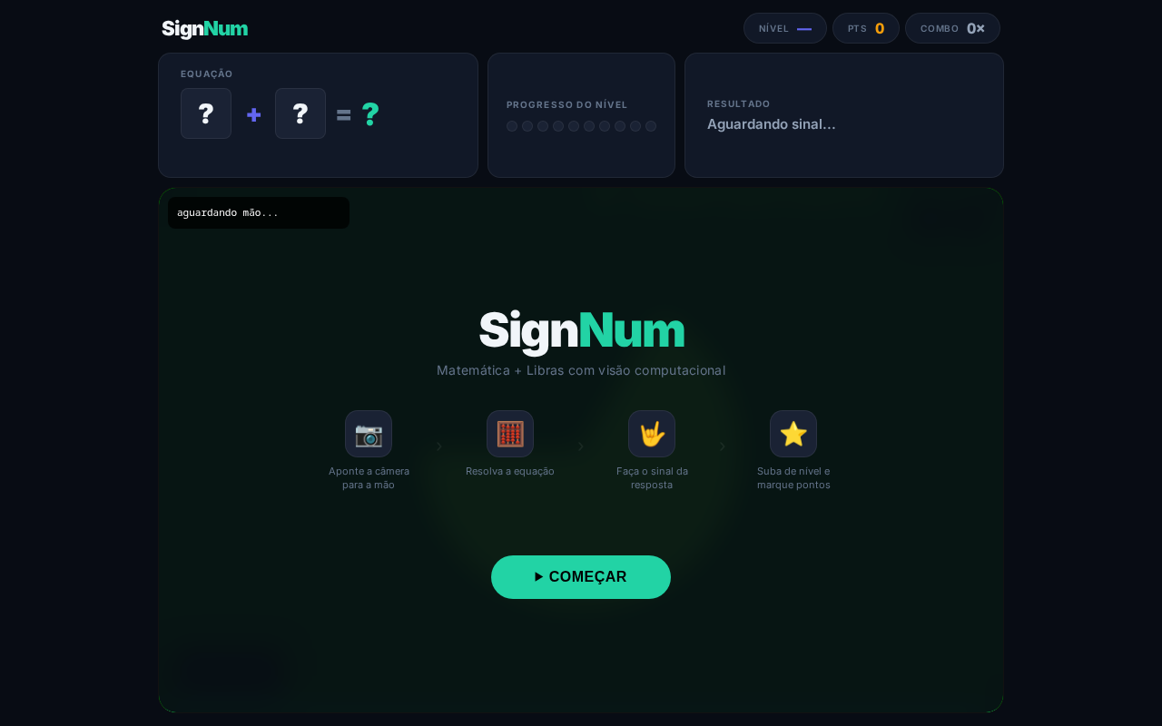
Figura 1: Tela inicial de carregamento e boas-vindas do material didático digital SignNum.
No centro, a interface apresenta três painéis principais: a equação atual em formato gráfico, exibindo dois dados com números e um operador aritmético (+, − ou ×); o painel de progresso com círculos que se preenchem à medida que o jogador acerta, preparando-o para o próximo nível; e o painel de feedback de resposta imediata que exibe se a resposta foi correta, incorreta ou se o tempo foi esgotado. Na porção inferior, localiza-se a imagem capturada da câmera com a sobreposição gráfica do esqueleto da mão detectado em tempo real, acompanhada de um painel de debug opcional e da barra de tempo decrescente.
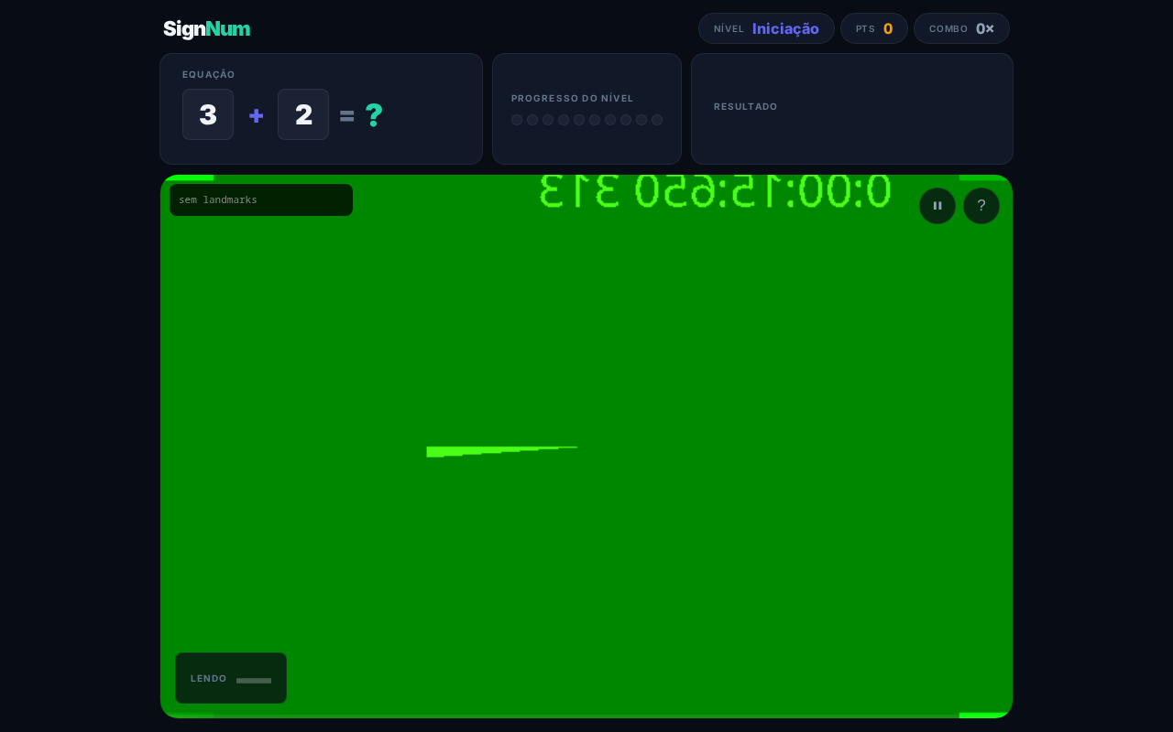
Figura 2: Interface do jogo SignNum com equação ativa, progresso do nível e leitura da câmera em tempo real.
A jogabilidade foi estruturada em três fases de dificuldade crescente, pensadas para o desenvolvimento gradual das habilidades matemáticas: o Nível 1 ('Iniciação') foca na operação de adição com parcelas e somas pequenas, produzindo resultados de 2 a 9; o Nível 2 ('Consolidação') introduz operações mistas de adição e subtração com resultados de 0 a 9 e um tempo limite de 10 segundos por rodada; o Nível 3 ('Domínio') desafia o estudante com multiplicações gerando resultados de 1 a 36 com limite de 12 segundos por questão.
Para interagir com o material e responder às perguntas, o jogador realiza o sinal do número correspondente em Libras em frente à câmera. Quando as respostas exigem dois dígitos (valores maiores que 9), o jogo solicita a sinalização sequencial dos dígitos, registrando primeiro a dezena e depois a unidade. O sistema valida os acertos, acumula pontos, concede bônus de velocidade, mantém a sequência de combos e promove o estudante para o próximo nível ao alcançar 10 acertos consecutivos sem erros. Se houver erro ou expiração do tempo limite, o combo é reiniciado, fornecendo a resposta correta e iniciando uma nova rodada.
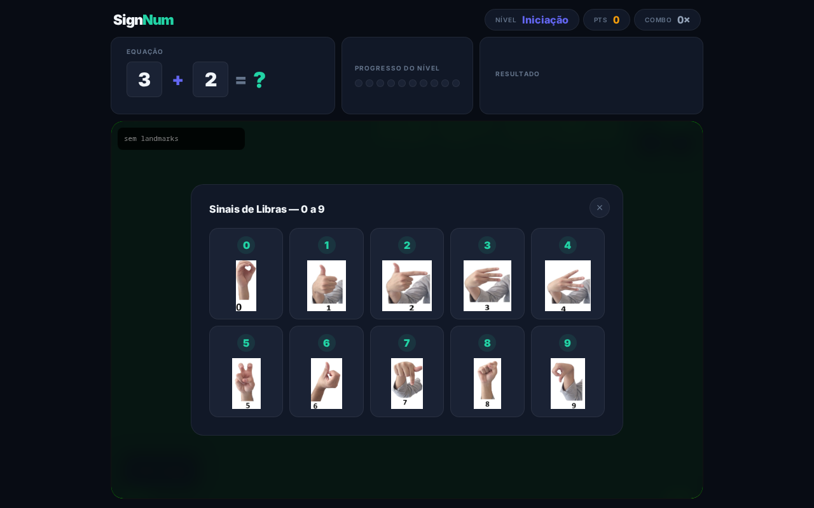
Figura 3: Modal de Ajuda do SignNum exibindo as configurações de mão de Libras correspondentes aos números de 0 a 9.
Discussão
Considerações finais
Sklliar (2013) afirma que “todos os mecanismos de processamento da informação, e todas as formas de compreender o universo em seu entorno, se constroem como experiência visual” (SKLIAR, 2013, p. 28). Essa característica precisa ser respeitada e vista como uma potencialidade, não como uma deficiência.
Este estudo partiu desta compreensão, de que o ensino de matemática para alunos surdos necessita de práticas pedagógicas que respeitem as suas especificidades linguísticas e valorizem a Libras como uma língua de instrução, da óptica da educação bilíngue. Posto isso, o objetivo deste trabalho foi apresentar um material didático digital em Libras voltado ao ensino da adição e da subtração, discutindo suas contribuições como estratégia pedagógica para favorecer a aprendizagem matemática.
A análise realizada aponta que, o referido material didático digital torna-se uma proposta válida para o ensino de adição e subtração. Promove uma experiência que atende às necessidades educacionais da pessoa surda ampliando as possibilidades de mediação, pois integra elementos visuais, linguísticos e matemáticos. Além de favorecerem o acesso aos conteúdos escolares, esse material contribui para a construção do raciocínio lógico, para a resolução de situações do cotidiano e para uma aprendizagem mais significativa, respeitando a identidade linguística e cultural dos estudantes surdos.
Desta forma, este recurso é relevante, constituindo-se em um material didático complementar, apoiando o planejamento de práticas pedagógicas mais inclusivas e acessíveis, fortalecendo a aprendizagem matemática em contextos de educação bilíngue. O material é promissor, podendo ser potencializado e ampliado para outros campos educacionais, no ensino de outras disciplinas e no atendimento acessível.
Referências
BARBOSA, Heloiza Gonçalves. O desenvolvimento de habilidades matemáticas por crianças surdas: um estudo comparativo. 2013. Dissertação (Mestrado em Educação) – Universidade Federal de São Carlos, São Carlos, 2013.
BRASIL. Decreto nº 5.626, de 22 de dezembro de 2005. Regulamenta a Lei nº 10.436, de 24 de abril de 2002, que dispõe sobre a Língua Brasileira de Sinais – Libras, e o art. 18 da Lei nº 10.098, de 19 de dezembro de 2000. Diário Oficial da União: seção 1, Brasília, DF, 23 dez. 2005.
BRASIL. Instituto Nacional de Estudos e Pesquisas Educacionais Anísio Teixeira (INEP). Relatório de resultados do SAEB 2023. Brasília, DF: INEP, 2025.
BRASIL. Lei nº 10.436, de 24 de abril de 2002. Dispõe sobre a Língua Brasileira de Sinais – Libras e dá outras providências. Diário Oficial da União: seção 1, Brasília, DF, 25 abr. 2002.
BRASIL. Ministério da Educação. Secretaria de Educação Fundamental. Parâmetros Curriculares Nacionais: Matemática. Brasília, DF: MEC/SEF, 1999.
CAMPELLO, Ana Regina e Souza. Aspectos da visualidade na educação de surdos. 2008. Tese (Doutorado em Educação) – Programa de Pós-Graduação em Educação, Universidade Federal de Santa Catarina, Florianópolis, 2008.
DIAS, Viviane Lima Lopes. Rompendo a barreira do silêncio: interações de uma aluna surda incluída em uma classe do ensino fundamental. 2006. 164 f. Dissertação (Mestrado em Educação) – Faculdade de Educação, Universidade do Estado do Rio de Janeiro, Rio de Janeiro, 2006.
FRIZZARINI, Silvana Teresinha; NOGUEIRA, Clélia Maria Ignatius; BORGES, Fábio Alexandre. As desigualdades matemáticas no ensino para surdos: aspectos epistemológicos, semiótico e didático. In: NOGUEIRA, Clélia Maria Ignatius (org.). Surdez, inclusão e matemática. Curitiba: CRV, 2013. cap. 9, p. 213-236.
GOLDFELD, Marcia. A criança surda: linguagem e cognição numa perspectiva sociointeracionista. 2. ed. São Paulo: Plexus, 2002.
JANNUZZI, Gilberta de Martino. A educação do deficiente no Brasil: dos primórdios ao início do século XXI. 2. ed. Campinas, SP: Autores Associados, 2004.
OECD. PISA 2022 Results (Volume I): The State of Learning and Equity in Education. Paris: OECD Publishing, 2023.
QUADROS, Ronice Muller de. Educação de surdos: a aquisição da linguagem. Porto Alegre: Artes Médicas, 1997.
REIS, Bárbara Martins Dias. A utilização de recursos tecnológicos digitais para o ensino de Língua Portuguesa como segunda língua para estudantes surdos. 2022. Dissertação (Mestrado em Educação) – Universidade Estadual Paulista (UNESP), Presidente Prudente, 2022.
SKLIAR, Carlos (org.). A surdez: um olhar sobre as diferenças. 6. ed. Porto Alegre: Mediação, 2013..
STOKOE, William C. Sign Language Structure: An Outline of the Visual Communication Systems of the American Deaf. Buffalo, NY: University of Buffalo, 1960. (Studies in Linguistics: Occasional Papers, n. 8).
STROBEL, Karin Lilian. História da educação de surdos. Florianópolis: Universidade Federal de Santa Catarina (UFSC), 2009.
VARGAS, Rosane da Conceição; DORNELES, Beatriz Vargas. Uma intervenção em contagem com duas crianças surdas. Cadernos CEDES, Campinas, v. 33, n. 91, p. 411-427, set./dez. 2013.

